P.V. de Combinatie

Midfond, Fontenay 7 mei 2021

637 duiven in concours
Winnaar: Comb Houmes A. & Zn, Middelburg

Bloemen voor de combinatie Houmes van het verenigingsbestuur voor de eerste Provinciaal Fontenay van 8.936 duiven!

Zaterdag 8 mei stond de eerste midfondvlucht vanuit Fontenay op het programma. Zoals bekend werd deze vlucht niet op zaterdag vervlogen maar al een dag eerder op vrijdag 7 mei. Het afdelingsbestuur heeft dit besloten naar aanleiding van de slechte weersverwachting op zaterdag en de veel betere weersverwachting op vrijdag. Fontenay heeft hemelsbreed een afstand tot Middelburg van 378 km, een flink eind rijden voor de chauffeurs. Van tevoren had het afdelingsbestuur al medegedeeld dat ze niet vroeg los zouden gaan, dit om de duiven rustig te kunnen verzorgen op de losplaats en het de werkende man iets gemakkelijker te maken thuis te zijn bij aankomst van de duiven op vrijdagmiddag.

Desondanks was dit voor de werkende man misschien niet altijd makkelijk, vanuit het oogpunt van de duiven was het een goede beslissing. Vrijdag was het goed vliegweer op de losplaats en onderweg. Heel anders was dat op zaterdag, s’ ochtends en het begin van de middag heeft het veel geregend.

De winnaars van Fontenay van de vereniging en ook de hele afdeling zijn met Adrie, Erwin en Joachim Houmes liefhebbers die al jaren fantastisch vliegen. In 2018, 2019 en 2020 hebben ze bij elkaar opgeteld wel 18 eerste prijzen gevlogen in De Combinatie! Seizoen 2021 is nog maar vier vluchten onderweg en de derde en vierde vlucht zijn al gewonnen door de Houmessen!

De duiven in Fontenay zijn vrijdag om 11 uur gelost met goed weer en hadden een heel goed vertrek volgens de lossingscoördinator. Met een wind uit westelijke en noordwestelijke richtingen was het niet de verwachting dat de eerste duif Provinciaal op Walcheren zou vallen. ‘De wind maakt de prijzen’ is een veel gehoord gezegde in duivenland, op Fontenay was daar echter weinig van te merken. De vroegste prijzen in de afdeling waren mooi verspreid over heel de breedte van Zeeland. De eerste prijs in Middelburg, de tweede prijs in Heikant bij Adrie Thijs en zoon, de zevende prijs weer helemaal in het Westen in Zoutelande bij Adri Stroo. Het Westen, Midden en Oosten van de afdeling waren gelijkwaardig vertegenwoordigd bij de eerste tien van de afdeling. Dat gegeven maakt de overwinning van Adrie, Erwin en Joachim des te mooier!
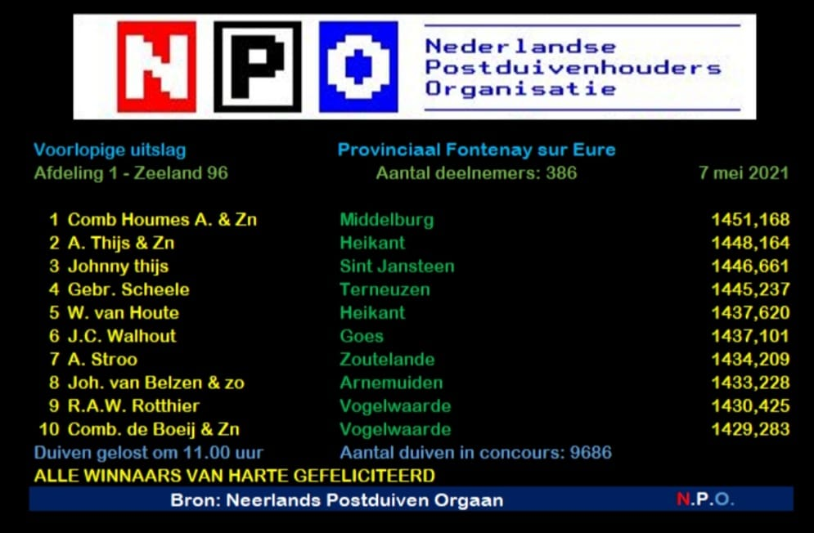

Ondanks dat het een vrijdagvlucht was waren Adrie, Erwin en Joachim alle drie ‘gewoon’ aanwezig op de Veerseweg om de 49 ingekorfde duiven op te wachten. Adrie is sinds afgelopen zomer met pensioen ,voor Joachim kwam de meivakantie van school precies op het goede moment en Erwin kon een middagje vrij regelen van zijn werk. De familie Houmes houden de meldingen van de vroegste duiven altijd goed in de gaten op hun telefoon. Op het moment dat ze een bericht ontvingen dat de gebroeders Dekker op 17 draaide kwam daar al de eerste duif van de combinatie, “Jesse” -de tweede getekende- werd geklokt op 15:20:31. Adrie, Erwin en Joachim wisten gelijk dat moest wel een vroege zijn!

In de vereniginsapp kwam pas na vier minuten de volgende melding van Bram en Tom Beekman die op 15:24 zaten met de 20-264. Op de verenigingsuitslag bleek dit de tweede duif te zijn in de vereniging van 637 duiven, de tweejarige blauwe doffer 19-1713843 Jesse zat in de vereniging maar liefst bijna vier minuten los op de tweede, waardoor Jesse bijna 30 m/m voorsprong had op de nummer twee in de vereniging! In de Afdeling was de prestatie van Jesse goed voor de eerste van maar liefst 8.936 duiven! Ook op eigen hok had Jesse een grote voorsprong op de tweede duif, de combinatie Houmes moest ruim tien minuten wachten op hun tweede. Op 33 werd de derde duif gedraaid, de eerst getekende en in totaal had de combinatie Houmes er 31 in de prijzen van de 49 in de vereniging. Een mooie uitslag dus!

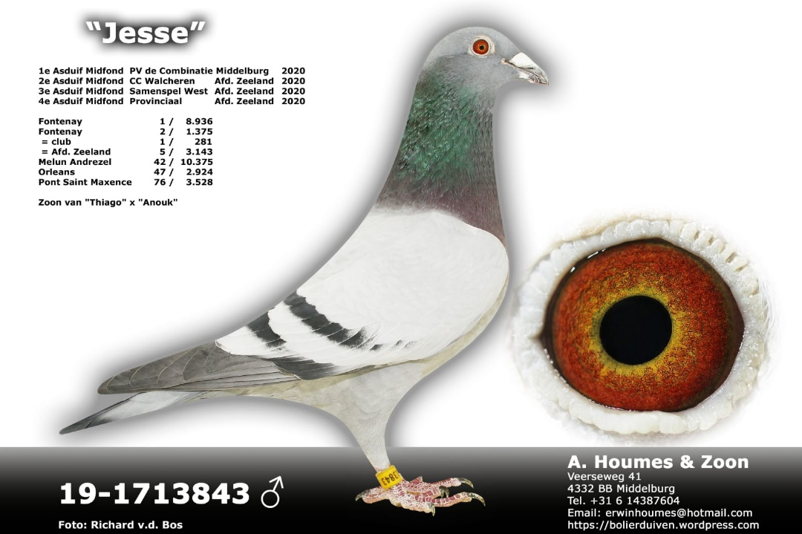

Dat Jesse de eerste duif zou zijn op Fontenay bij de combinatie Houmes was voor hen geen verassing. Vorig jaar heeft Jesse al fantastisch gevlogen op de midfond met drie vroege prijzen van vorig jaar maar vier vluchten vanwege corona. Zo vloog Jesse vorig jaar op de mifdond een 42/10.375 Melun, een 47/2.924 Orleans en een 5/3.143 Fontenay (1/281 ver. ). Deze drie vroege prijzen waren in 2020 goed voor de eerste asduif ver. midfond, tweede asduif CCW midfond, derde asduif SSW midfond en de vierde asduif afd. midfond. Jesse is met zijn twee jaar nog jong en heeft nu al een eerste van de afdeling op Fontenay en meerdere noteringen bij de eerste 50 van de afdeling op de midfond.
Een topduif waar de combinatie normaal gezien nog minimaal twee jaar plezier aan kan beleven gezien zijn leefijd! Adrie, Erwin en Joachim waren alle drie van mening dat Jesse beter begon te zitten en waren het unaniem met elkaar eens dat hij tweede getekende moest.

Vorig jaar op Fontenay vloog Jesse ook al de eerste in de vereniging op Fontenay, toen bleef hij helaas drie minuten angstig vliegen waardoor hij de eerste van de afdeling verspeelde en uiteindelijke vijfde zat. Afgelopen vrijdag was Jesse weer steenvroeg en gelukkig voor de familie Houmes kwam hij nu wel direct op de klep! Dat Jesse nu wel de eerste van de afdeling vloog noemt Erwin ‘revanche’ voor de misgelopen afdelingsoverwinning van vorig jaar. In de ochtend voordat de duiven moesten komen van Fontenay heeft Adrie de klep iets aangepast om het makkelijker te maken om ze uit te laten. De eis van Erwin was dat het niet zichtbaar moest zijn voor de duiven die thuis moesten komen om ze niet af te schrikken bij het landen. Adrie blijkt een vakman te zijn want de eerste en andere duiven hebben de kleine aanpassing van de klep gelukkig niet opgemerkt.

In de reportage van vorig jaar van de tweede Fontenay die ook al werd gewonnen door Jesse schreef ik dat de ouders van Jesse (vader “Thiago” en moeder “Anouk”) van de combinatie Dave en Jeanette Antheunisse afkomstig zijn. Toen Erwin bij Dave en Jeanette was om Mattheus terug te halen die zij via een bon van Houmes hadden, omdat zij stopten met de duivensport vroeg hij naar de ouders van de duivin 16-657 die in 2018 2e Provinciaal asduif werd. Hij was op slag verliefd op de vader van deze duivin en Jesse, waarop werd besloten zowel de vader als de moeder van de 16-657 te kopen. De dag na Fontenay was ik bij Adrie, Erwin en Joachim op bezoek om gegevens op te nemen voor de reportage, toen heb ik “Thiago” de vader van Jesse in mijn handen gehad, en ik moet zeggen dat het een fantastisch gebouwede duif is en zacht van pluim, mijn vader die ook aanwezig was om als verenigingsbestuurder en bloemetje te overhandigen deelde dezelfde mening.

Andere goede prestaties
Comb Beekman & zn: de winnaars van de eerste twee vluchten zitten tweede en achtste en hebben er 15 van de 28 in de prijzen. Dit keer geen eerste maar weer een mooie uitslag.
P.Noorman: Patrick heeft meerdere vroege duiven: 5,9,10,11,15 en met 15 van de 28 een mooi prijspercentage. Patrick heeft ze al weken goed.

Joshua Hoek
